第4章 公钥密码学
本章将介绍公钥密码学（也称为非对称密码学或非对称密钥密码学）的概念和实践。我们将继续使用OpenSSL来试验密码算法的某些应用程序，以帮助你获得实际操作经验。
本章将从公钥密码学的理论基础入手，并通过相关的实践练习逐步建立这些概念。此外，本章还将讨论哈希函数，这是在区块链中广泛使用的一种加密原语。最后，本章将介绍一些新的和高级的密码学结构。
本节将讨论以下主题：
- 非对称密码学。
- 公钥和私钥。
- RSA算法原理。
- 椭圆曲线密码学。
- ECC中的离散对数问题。
- 在OpenSSL中使用RSA算法。
- 在OpenSSL中使用ECC算法。
- 哈希函数的属性。
- 消息摘要算法。
- 安全哈希算法。
- 安全哈希算法的设计。
- 哈希函数的OpenSSL示例。
- 消息认证码。
- 默克尔树。
- 帕特里夏树。
- 分布式哈希表。
- 数字签名。
- 同态加密。
- 签密。
- 零知识证明。
- 盲签名。
- 编码方案。
- 金融市场和交易基础知识。

4.1 非对称密码学
非对称密码学（Asymmetric Cryptography）中的“非对称”指的是用于加密数据的密钥和用于解密数据的密钥是不一样的（如果一样，那就是对称密码学，这在第3章中已经介绍过）。对称密码学也称为共享密钥密码学。类似地，非对称密码学也有一个别称，即公钥密码学（Public Key Cryptography）。这是因为它使用一对公钥和私钥分别加密和解密数据。目前使用的非对称密码方案包括RSA、DSA和ElGammal。
图4-1显示了公钥密码学加密/解密的大致过程。
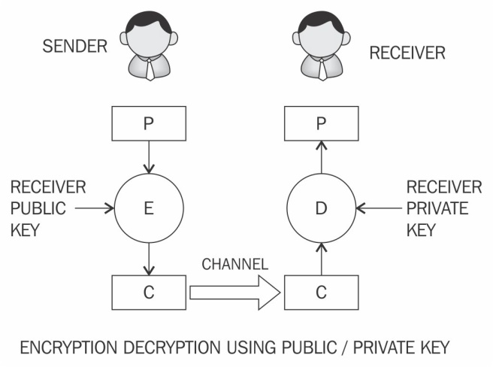
图4-1 使用公钥/私钥进行加密/解密
原 文 | 译 文 | 原 文 | 译 文
SENDER | 发送者 | ENCRYPTION DECRYPTION  USING PUBLIC / PRIVATE KEY | 使用公钥/私钥加密解密
RECEIVER | 接收者 | P | 明文
RECEIVER PUBLIC KEY | 接收者公钥 | E | 加密
RECEIVER PRIVATE KEY | 接收者私钥 | D | 解密
CHANNEL | 信道 | C | 密文
图4-1显示的公钥密码学加密/解密过程大致如下：发送者使用接收者的公钥对明文数据P进行加密（E），生成密文数据C，然后通过网络将它发送给接收者。密文数据C到达接收方之后，接收者使用私钥将已加密的密文数据C馈送到解密函数D中进行解密，解密函数D将输出明文数据P。
这样，私钥保留在接收方，无须像对称密码学那样共享密钥即可执行加密和解密。
图4-2显示了接收者使用公钥加密来验证接收到的消息的完整性。在此模型中，发送方使用私钥对数据进行签名，然后将消息发送给接收者。接收者收到消息后，将通过发送者的公钥验证其完整性。
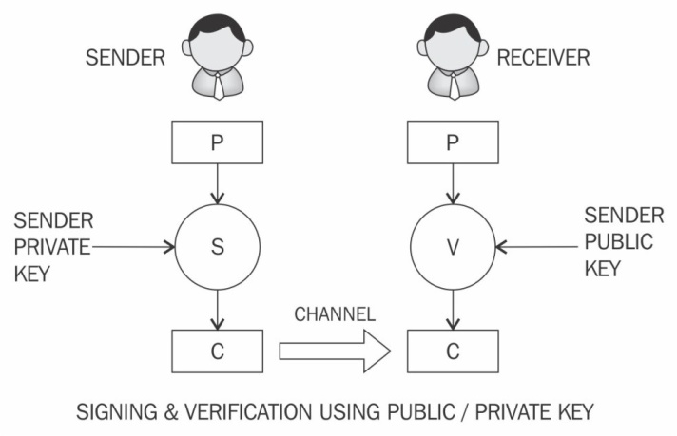
图4-2 公钥密码学签名方案的模型
原 文 | 译 文 | 原 文 | 译 文
SENDER | 发送者 | SIGNING & VERIFICATION  USING PUBLIC / PRIVATE KEY | 使用公钥/私钥签名和验证
RECEIVER | 接收者 | P | 明文
SENDER PRIVATE KEY | 发送者私钥 | S | 签名
SENDER PUBLIC KEY | 发送者公钥 | V | 验证
CHANNEL | 信道 | C | 密文
值得注意的是，此模型中没有执行加密和解密的过程。图4-2可以帮助你更全面地了解本章后面的消息认证和验证部分。
在图4-2中可以看到，发送者使用私钥对明文数据P进行数字签名（签名函数S），生成密文数据C，该数据被发送到接收者，接收者使用发送者公钥和验证函数V验证密文数据C，以确保消息确实来自发送者。
公钥密码系统提供的安全机制包括密钥建立、数字签名、标识、加密和解密。
密钥建立机制（Key Establishment Mechanism）与协议的设计有关，协议将允许在不安全的信道上建立密钥。
可以使用数字签名（Digital Signatures）来提供不可否认服务，这在许多情况下都是非常理想的方式。
有时我们不仅要对用户进行身份验证，还要识别交易中涉及的实体，这可以通过数字签名和挑战应答协议（Challenge-Response Protocol）的组合来实现。
最后，也可以使用公共密钥密码系统（如RSA、ECC和ElGammal）来获得提供机密性的加密机制。
公钥算法在计算方面比对称密钥算法慢，因此，它们不适用于大型文件的加密或实际数据的加密。它们通常用于交换对称算法的密钥。一旦安全地建立了密钥，就可以使用对称密钥算法对数据进行加密。
公钥加密算法基于各种基础数学函数。以下将介绍3种主要的非对称算法。

4.1.1 整数分解
公钥密码学的安全源于基本的数学原理。公钥和私钥是有数学联系的，不然解密和签名操作就不可能实现，但是也不能由公钥算出私钥，如果可以算出来，那么加密的安全性就无从谈起。因此，公钥加密算法都是基于一些目前仍然无解的数学问题，也称为单向陷门函数（One-way Trapdoor Function），如整数分解或离散对数。
整数分解方案（Integer Factorization Scheme）就是基于大整数很难分解的事实，RSA是此类算法的典型示例。
大整数分解究竟有多难呢？我们可以使用两个质数的乘积来创建所谓的半质数。半质数是最难分解的，在使用传统计算机的情况下，要将它分解为两个质数的乘积可能要花费超过四千万亿年的时间，这甚至比宇宙的寿命还要长得多。所以，基于整数分解的加密算法目前还是比较安全的。

4.1.2 离散对数
离散对数方案（Discrete Logarithm Scheme）基于模运算中的问题。计算模函数的结果很容易，但是找到生成器（Generator）的指数在计算上是不切实际的。换句话说，很难从结果中找到输入。离散对数正是目前仍然无解的数学问题之一，它也是一个单向陷门函数。
例如，考虑以下等式：
3² mod 10 = 9
现在，在给定数字9的情况下，很难确定前面的方程中发现的结果为2（2正是生成器3的指数）。在Diffie-Hellman密钥交换和数字签名算法中通常使用此难题。
Diffie-Hellman密钥交换过程是非对称密钥交换的典型形式，以Whitfield Diffie和Martin Hellman的名字命名。

4.1.3 椭圆曲线
椭圆曲线算法（Elliptic Curve Algorithm）基于前面讨论的离散对数问题，但是，它是有限域上的椭圆曲线的代数。椭圆曲线是域上的代数三次曲线，可以通过以下公式定义。该曲线是非奇异的，这意味着它没有尖点或自相交。它具有两个变量a和b，以及一个无穷大点。
y² = x³ + ax + b
在这里，a和b是整数，其值是定义椭圆曲线的域的元素。可以在实数、有理数、复数或有限域上定义椭圆曲线。出于加密目的，可使用质数有限域上的椭圆曲线代替实数。此外，质数应大于3。
通过改变a或b的值可以生成不同的曲线。
基于椭圆曲线最常用的密码系统是椭圆曲线数字签名算法（Elliptic Curve Digital Signature Algorithm，ECDSA）和椭圆曲线密钥交换算法（Elliptic Curve Diffie-Hellman，ECDH）。
要了解公共密钥密码学，需要先理解公钥和私钥的概念。

4.2 公钥和私钥
私钥（Private Key），顾名思义，是随机生成的数字，该数字是保密的，并由用户私下保存。私钥需要受到保护，不得对该私钥进行未经授权的访问；否则，整个公钥加密方案都会受到威胁，因为私钥是用于解密消息的密钥。私钥的长度可以不同，具体取决于所使用算法的类型和类别。例如，在RSA中，通常使用1024位或2048位的密钥。1024位的密钥大小不再被认为是安全的，因此建议至少使用2048位的密钥。
公钥（Public Key）可免费获得，并由私钥所有者发布。任何想要向公钥发布者发送加密消息的人都可以使用已发布的公钥对消息进行加密，然后将其发送给私钥的持有者。例如，A有一对公钥和私钥，他可以将公钥发布出去，把私钥自己保存好。B想要将消息发送给A，他就可以使用A发布的公钥加密消息，然后将加密后的消息发送给A，其他任何人都无法解密该消息，因为相应的私钥已由预期的接收者（A）安全地持有。接收到公钥加密的消息后，A就可以使用私钥对消息进行解密。当然，这里也有一些关于公钥的问题，例如公钥发布者的真实性和标识等。
接下来将介绍两个非对称密钥加密的示例：RSA和ECC。RSA是公钥加密的第一个实现，而ECC则在区块链技术中被广泛使用。

4.3 RSA算法原理
RSA由Ron Rivest、Adi Shamir和Leonard Adelman于1977年发明，因此被命名为Rivest-Shamir-Adleman（RSA）。该类型的公钥密码学基于整数分解问题。如前文所述，两个大质数也称为素数（Prime）的乘法很容易，但是很难将大质数乘积的结果分解为两个原始大质数。

4.3.1 RSA算法步骤
RSA算法所涉及的工作的关键是在密钥生成过程中。RSA密钥对（Key Pair）通过执行以下步骤生成。
（1）模数生成。
- 找到两个大质数p和q。p和q越大越安全。
- 将p和q相乘，n = p.q以生成模数n。
（2）产生互质数（Co-Prime）。
- 假设存在一个名为e的数字。
- e应满足一定的条件：它应该大于1且小于(p-1)(q-1)。换句话说，e必须是一个数字，使得除1以外的任何数字都不能除以e和(p-1)(q-1)，这称为互质数，即e是(p-1)(q-1)的互质数。
（3）生成公钥。
在步骤（1）中生成的模数n和在步骤（2）中生成的互质数e是一对，是公钥。这部分是可以与任何人共享的公共部分，但是p和q需要保密。
（4）生成私钥。
私钥d，是根据p、q和e计算得出的。私钥基本上是e modulo (p-1)(q-1)的倒数。写成方程式的形式如下所示：
ed = 1 mod (p-1)(q-1)
一般来说，可以使用扩展的欧几里得算法来计算d。该算法取p、q和e并计算d。该方案的关键思想是：知道p和q的任何人都可以通过应用扩展的欧几里得算法轻松地计算出私钥d。但是，不知道p和q值的人却无法生成d，这意味着p和q应该足够大，以使模数n很难分解（即在计算上不切实际），这也就是前面说“p和q越大越安全”的原因。

4.3.2 使用RSA进行加密和解密
RSA使用以下公式生成密文：
C = P^{e} mod n
这意味着，明文P将作为底数，计算e次幂，然后以n为模数求余，从而获得密文C。下式提供了RSA中的解密：
P = C^{d} mod n
这意味着具有公钥对(n, e)的接收者可以计算密文C的d次幂（d是私钥），然后以n为模数求余，从而获得明文P。

4.4 椭圆曲线密码学
如前文所述，椭圆曲线密码学（Elliptic Curve Cryptography，ECC）同样基于离散对数问题，只不过该问题是基于有限域（Galois域）上的椭圆曲线而建立的。
与其他类型的公钥算法相比，ECC的主要优点在于它需要的密钥大小（位）较小，却能提供与RSA相同的安全级别。源自ECC的两个著名方案是用于密钥交换的ECDH和用于数字签名的ECDSA。
ECC可以用于加密，但实际上它通常并不被用于此目的，相反，它常被用于密钥交换和数字签名。由于ECC需要较少的操作空间，因此在嵌入式平台和存储资源有限的系统中，它变得非常流行。相形之下，ECC仅使用256位操作数就可以实现与RSA算法中的3072位操作数相同的安全级别。

4.4.1 ECC背后的数学
要理解ECC，必须先了解其背后的基础数学知识。
椭圆曲线基本上是一种被称为魏尔斯特拉斯方程（Weierstrass Equation）的多项式方程，它可以在有限域上生成曲线。最常用的域是所有算术运算都执行a mod p的形式（p为质数）。椭圆曲线群由有限域上曲线上的点组成。
椭圆曲线定义如下：
y² = x³ + Ax + B mod P
在这里，A和B属于一个有限域Zp或Fp（质数有限域），以及一个无穷大点（Point of Infinity）的特殊值。无穷大点（∞）用于为曲线上的点提供标识操作。
此外，椭圆曲线还需要满足一个条件，以确保前面提到的方程式没有重复的根。这意味着椭圆曲线是非奇异（Non-Singular）的。
以下方程式描述了该条件，这是需要满足的标准要求。更准确地说，这确保了椭圆曲线是非奇异的：
4a³ + 27b² ≠ 0 mod p
基于椭圆曲线构造离散对数问题，需要足够大的循环群（Cyclic Group）。首先，将群元素标识为满足先前方程式的一组点；其次，需要在这些点上定义群操作。
椭圆曲线上的群操作是点加法（Point Addition）和点加倍（Point Doubling）。点加法是将两个不同的点相加的过程，而点加倍则意味着将同一个点添加到自身。

4.4.2 点加法
图4-3显示了点加法，这是椭圆曲线上点加法的几何表示。在点加法中，穿过曲线绘制一条直线，该直线在两个点P和Q处与曲线相交，如图4-3所示，这在曲线和直线之间产生了第三个点，这个点的镜像为P + Q，表示加法的结果为R。
在图4-3中显示为P + Q。
图4-3 R上的点加法
用加号（+）表示的群运算产生以下方程式：
P + Q = R
在这种情况下，可以将两个点加在一起以计算曲线上第三个点的坐标：
P + Q = R
更准确地说，这意味着要执行坐标的加法，如以下等式所示：
(x₁, y₁) + (x₂, y₂) = (x₃, y₃)
点加法的方程式如下所示：
x₃ = s²- x₁ - x₂ mod p
y₃ = s (x₁ - x₃) - y₁ mod p
以下是上述方程的结果：
上式中的S描述了穿过P和Q的曲线。
图4-4显示了一个点加法示例。它是使用Certicom的在线计算器制作的。此示例显示了有限域F₂₃上方程的加法和解。这与之前显示的示例相反，之前的示例是绘制在实数上的，并且仅显示曲线，而未提供方程的解。
图4-4 点加法示例
原 文 | 译 文
y² = x³ + 7x + 11 over F₂₃  27 solutions | 在F₂₃域上，y² = x³ + 7x + 11方程式  27个解
在图4-4中，左侧图形显示了满足以下方程式的点：
y² = x³ + 7x + 11
可以看到，在有限域F₂₃上显示的方程式有27个解。选择P和Q进行相加以生成点R。计算显示在右侧，它计算了第三个点R。请注意，此处的l用于描述穿过P和Q的曲线。
例如，为了显示图形中所显示的点如何满足该方程式，我们可以在27个解中随便选择一个点(x, y)，其中x = 3，y = 6。
将这些值进行代入验算，表明该方程式确实是满足的：
y² mod 23 = x³ + 7x + 11 mod 23
6² mod 23 = 3³ + 7(3) + 11 mod 23
36 mod 23 = 59 mod 23
13 = 13
下一节将介绍点加倍的概念，这是可以在椭圆曲线上执行的一种操作。

4.4.3 点加倍
椭圆曲线上的另一组操作称为点加倍（Point Doubling），这是将P添加到自身的过程。如图4-5所示，在这种方法中，将通过曲线绘制切线获得第二个点，该点位于绘制的切线和曲线的交点处。
图4-5 在实数上表示点加倍的图形
然后，将此点镜像以产生结果，结果点显示为2P = P + P。
在点加倍的情况下，方程式变为：
x₃ = s² - x₁ - x₂ mod p
y₃ = s(x₁ - x₃) - y₁ mod p
在这里，S是穿过P的切线的斜率（Slope）。在上面的示例中，曲线绘制在实数上，并且未显示该方程的解。
以下示例显示了在有限域F₂₃上椭圆曲线的解和点加倍的方法。图4-6左侧的图形显示了满足以下方程式的点：
y² = x³ + 7x + 11
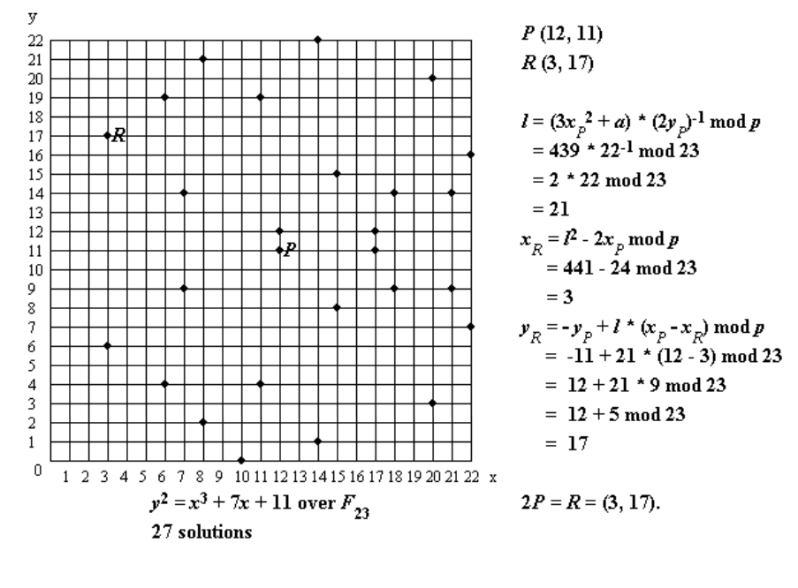
图4-6 点加倍的示例
原 文 | 译 文
y² = x³ + 7x + 11 over F₂₃  27 solutions | 在F₂₃域上，y² = x³ + 7x + 11方程式  27个解
如图4-6的右侧所示，计算将在P加到自身后找到R（点加倍）。此处没有Q，仅使用相同的点P用于加倍。请注意，在此计算中，l用于描述穿过P的切线。
在下一节中将介绍离散对数问题。

4.5 ECC中的离散对数问题
椭圆曲线密码学（ECC）中的离散对数问题基于的思想是：在某些条件下，椭圆曲线上的所有点都形成一个循环群。
在椭圆曲线上，公钥是生成器点的随机倍数，而私钥则是用于生成倍数的随机选择的整数。换句话说，私钥是随机选择的整数，而公钥则是曲线上的一个点。
离散对数问题用于查找私钥（整数），该整数落在椭圆曲线的所有点内。以下等式更精确地显示了此概念。
考虑具有两个元素P和T的椭圆曲线E。离散对数问题是找到整数d，其中，1≤d≤#E，使得：
P + P + … + P = dP = T
在这里，T是公钥（曲线上的某个点），而d则是私钥。换句话说，公钥是生成器的随机倍数，而私钥则是用于生成倍数的整数。#E代表椭圆曲线的阶（Order），它表示椭圆曲线的循环群中存在的点的数量。在这里，循环群是由椭圆曲线上的点和无穷大的点组合而成的。
密钥对与椭圆曲线的特定域参数是关联在一起的。域参数包括域大小、域的表示形式、来自域的两个元素a和b、两个域元素Xg和Yg、点G的阶数n［G = (Xg, Yg)］和辅助因子h = #E (Fq)/n。稍后将介绍使用OpenSSL的实际示例。
这些参数都是建议使用的，并且可以进行标准化，以便在ECC中使用。图4-7显示了secp256k1规范的示例。secp256k1是比特币中使用的规范。
在T = ( p, a, b, G, n, h)六元组中，这些值的解释如下：
- P是质数p，它指定有限域的大小。
- a和b是椭圆曲线方程的系数。
- G是生成所需子群的基点，也称为生成器（Generator）。基点可以以压缩或未压缩形式表示。在实际应用中，无须将曲线上的所有点都存储起来。压缩的生成器之所以起作用，是因为可以仅使用x坐标和y坐标的最低有效位来识别曲线上的点。
- n是子群的阶数。
- h是子群的辅助因子。
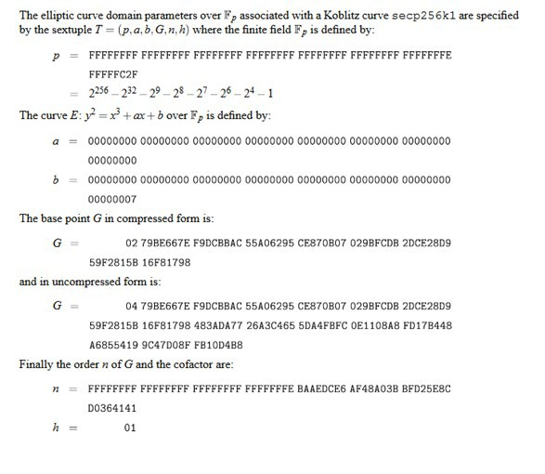
图4-7 secp256k1规范
资料来源：http://www.secg.org/sec2-v2.pdf。
原 文 | 译 文
The elliptic curve domain parameters over F_{p}  associated with a Koblitz curve secp256k1 are  specified by the sextuple T = ( p, a, b, G, n, h) where the finite field F_{p} is defined by: | 与Koblitz曲线（注：Koblitz曲线指椭圆曲线，椭圆曲线在密码学中的使用是1985年由Neal Koblitz和Victor Miller分别独立提出的）secp256k1规范相关的在F_{p}上的椭圆曲线域参数由六元组T = ( p, a, b, G, n, h)指定，其中有限域F_{p}被定义为：
The curve E: y² = x³ + ax + b over F_{p} is defined by: | F_{p}上的曲线E：y² = x³ + ax + b被定义为：
The base point G in compressed form is: | 基点G的压缩形式为：
and in uncompressed form is: | 未压缩形式为：
Finally the order n of G and the cofactor are: | 最后，G的阶数n和辅助因子h为：
接下来，我们将介绍两个使用OpenSSL的示例，以帮助你理解RSA和ECC密码学的实际应用方式。

4.6 在OpenSSL中使用RSA算法
现在通过示例来说明如何使用OpenSSL命令行生成RSA公钥和私钥对。

4.6.1 RSA公钥和私钥对
先来看一下如何使用OpenSSL生成RSA私钥。
1．私钥
执行以下命令生成私钥：

$ openssl genpkey -algorithm RSA -out privatekey.pem -pkeyopt \
rsa_keygen_bits:1024
...............................++++++
....................++++++
 注意：
命令中使用的反斜杠（\）表示连续不断行。
执行该命令后，将生成一个名为privatekey.pem的文件，其中包含已生成的私钥，具体示例如下：

$ cat privatekey.pem
-----BEGIN PRIVATE KEY-----
MIICdgIBADANBgkqhkiG9w0BAQEFAASCAmAwggJcAgEAAoGBAKJOFBzPy2vOd6em
Bk/UGrzDy7TvgDYnYxBfiEJId/r+EyMt/F14k2fDTOVwxXaXTxiQgD+BKuiey/69
9itnrqW/xy/pocDMvobj8QCngEntOdNoVSaN+t0f9nRM3iVM94mz3/C/v4vXvoac
PyPkr/0jhIV0woCurXGTghgqIbHRAgMBAAECgYEAlB3s/N4lJh0l1TkOSYunWtzT
6isnNkR7g1WrY9H+rG9xx4kP5b1DyE3SvxBLJA6xgBle8JVQMzm3sKJrJPFZzzT5
NNNnugCxairxcF1mPzJAP3aqpcSjxKpTv4qgqYevwgW1A0R3xKQZzBKU+bTO2hXV
D1oHxu75mDY3xCwqSAECQQDUYV04wNSEjEy9tYJ0zaryDAcvd/VG2/U/6qiQGajB
eSpSqoEESigbusKku+wVtRYgWWEomL/X58t+K01eMMZZAkEAw6PUR9YLebsm/Sji
iOShV4AKuFdi7t7DYWE5Ulb1uqP/i28zN/ytt4BXKIs/KcFykQGeAC6LDHZyycyc
ntDIOQJAVqrE1/wYvV5jkqcXbYLgV5YA+KYDOb9Y/ZRM5UETVKCVXNanf5CjfW1h
MMhfNxyGwvy2YVK0Nu8oY3xYPi+5QQJAUGcmORe4w6Cs12JUJ5p+zG0s+rG/URhw
B7djTXm7p6b6wR1EWYAZDM9MArenj8uXAA1AGCcIsmiDqHfU7lgz0QJAe9mOdNGW
7qRppgmOE5nuEbxkDSQI7OqHYbOLuwfCjHzJBrSgqyi6pj9/9CbXJrZPgNDwdLEb
GgpDKtZs9gLv3A==
-----END PRIVATE KEY-----
2．公钥
由于公钥和私钥在数学上是有联系的，因此可以从私钥生成或导出公钥。使用前面的私钥示例，可以生成公钥，如下所示：

$ openssl rsa -pubout -in privatekey.pem -out publickey.pem

writing RSA key

可以使用文件阅读器或其他任何文本查看器查看公钥：

$ cat publickey.pem
-----BEGIN PUBLIC KEY-----
MIGfMA0GCSqGSIb3DQEBAQUAA4GNADCBiQKBgQCiThQcz8trznenpgZP1Bq8w8u0
74A2J2MQX4hCSHf6/hMjLfxdeJNnw0zlcMV2l08YkIA/gSronsv+vfYrZ66lv8cv
6aHAzL6G4/EAp4BJ7TnTaFUmjfrdH/Z0TN4lTPeJs9/wv7+L176GnD8j5K/9I4SF
dMKArq1xk4IYKiGx0QIDAQAB
-----END PUBLIC KEY-----

要查看各个组件的更多信息，如模数（Modulus）、加密过程中使用的质数（Prime）或生成的私钥的指数（Exponent）和系数（Coefficient），可以使用以下命令（此处仅显示部分输出，而实际输出很长）：

$ openssl rsa -text -in privatekey.pem
Private-Key: (1024 bit)
modulus:
00:a2:4e:14:1c:cf:cb:6b:ce:77:a7:a6:06:4f:d4:
1a:bc:c3:cb:b4:ef:80:36:27:63:10:5f:88:42:48:
77:fa:fe:13:23:2d:fc:5d:78:93:67:c3:4c:e5:70:
c5:76:97:4f:18:90:80:3f:81:2a:e8:9e:cb:fe:bd:
f6:2b:67:ae:a5:bf:c7:2f:e9:a1:c0:cc:be:86:e3:
f1:00:a7:80:49:ed:39:d3:68:55:26:8d:fa:dd:1f:
f6:74:4c:de:25:4c:f7:89:b3:df:f0:bf:bf:8b:d7:
be:86:9c:3f:23:e4:af:fd:23:84:85:74:c2:80:ae:
ad:71:93:82:18:2a:21:b1:d1
publicExponent: 65537 (0x10001)
privateExponent:
00:94:1d:ec:fc:de:25:26:1d:25:d5:39:0e:49:8b:
a7:5a:dc:d3:ea:2b:27:36:44:7b:83:55:ab:63:d1:
fe:ac:6f:71:c7:89:0f:e5:bd:43:c8:4d:d2:bf:10:
4b:24:0e:b1:80:19:5e:f0:95:50:33:39:b7:b0:a2:
6b:24:f1:59:cf:34:f9:34:d3:67:ba:00:b1:6a:2a:
f1:70:5d:66:3f:32:40:3f:76:aa:a5:c4:a3:c4:aa:
53:bf:8a:a0:a9:87:af:c2:05:b5:03:44:77:c4:a4:
19:cc:12:94:f9:b4:ce:da:15:d5:0f:5a:07:c6:ee:
f9:98:36:37:c4:2c:2a:48:01
prime1:
00:d4:61:5d:38:c0:d4:84:8c:4c:bd:b5:82:74:cd:
aa:f2:0c:07:2f:77:f5:46:db:f5:3f:ea:a8:90:19:
a8:c1:79:2a:52:aa:81:04:4a:28:1b:ba:c2:a4:bb:
ec:15:b5:16:20:59:61:28:98:bf:d7:e7:cb:7e:2b:
4d:5e:30:c6:59
prime2:
00:c3:a3:d4:47:d6:0b:79:bb:26:fd:28:e2:88:e4:
a1:57:80:0a:b8:57:62:ee:de:c3:61:61:39:52:56:
f5:ba:a3:ff:8b:6f:33:37:fc:ad:b7:80:57:28:8b:
3f:29:c1:72:91:01:9e:00:2e:8b:0c:76:72:c9:cc:
9c:9e:d0:c8:39
3．探索公钥
还可以使用以下命令来探索公钥。公钥和私钥是base64编码的。

$ openssl pkey -in publickey.pem -pubin -text
-----BEGIN PUBLIC KEY-----
MIGfMA0GCSqGSIb3DQEBAQUAA4GNADCBiQKBgQCiThQcz8trznenpgZP1Bq8w8u0
74A2J2MQX4hCSHf6/hMjLfxdeJNnw0zlcMV2l08YkIA/gSronsv+vfYrZ66lv8cv
6aHAzL6G4/EAp4BJ7TnTaFUmjfrdH/Z0TN4lTPeJs9/wv7+L176GnD8j5K/9I4SF
dMKArq1xk4IYKiGx0QIDAQAB
-----END PUBLIC KEY-----
Public-Key: (1024 bit)
Modulus:
00:a2:4e:14:1c:cf:cb:6b:ce:77:a7:a6:06:4f:d4:
1a:bc:c3:cb:b4:ef:80:36:27:63:10:5f:88:42:48:
77:fa:fe:13:23:2d:fc:5d:78:93:67:c3:4c:e5:70:
c5:76:97:4f:18:90:80:3f:81:2a:e8:9e:cb:fe:bd:
f6:2b:67:ae:a5:bf:c7:2f:e9:a1:c0:cc:be:86:e3:
f1:00:a7:80:49:ed:39:d3:68:55:26:8d:fa:dd:1f:
f6:74:4c:de:25:4c:f7:89:b3:df:f0:bf:bf:8b:d7:
be:86:9c:3f:23:e4:af:fd:23:84:85:74:c2:80:ae:
ad:71:93:82:18:2a:21:b1:d1
Exponent: 65537 (0x10001)
现在可以共享公钥，任何想要向你发送消息的人都可以使用该公钥对消息进行加密，然后将加密后的密文发送给你。你接收到密文之后，可以使用相应的私钥来解密文件。

4.6.2 加密与解密
本节将提供一个具体示例，演示如何使用OpenSSL和RSA来执行加密和解密操作。
1．加密
使用前面示例中生成的私钥，可以按以下方式加密文本文件message.txt：

$ echo datatoencrypt > message.txt
$ openssl rsautl -encrypt -inkey publickey.pem -pubin -in message.txt \
-out message.rsa

这将产生一个名为message.rsa的文件，该文件为二进制格式。如果你在Nano编辑器或任何其他文本编辑器中打开message.rsa，那么它将显示一些乱码，如图4-8所示。
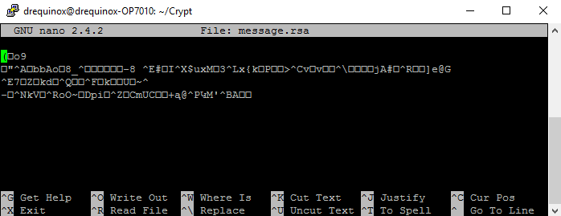
图4-8 message.rsa将显示乱码（加密）数据
2．解密
为了解密使用RSA加密过的文件，可以使用以下命令：

$ openssl rsautl -decrypt -inkey privatekey.pem -in message.rsa \
-out message.dec

现在，如果使用cat命令读取文件，则可以看到解密后的纯文本内容，如下所示：

$ cat message.dec
datatoencrypt

4.7 在OpenSSL中使用ECC算法
OpenSSL提供了非常丰富的函数库来执行ECC。本节将演示在OpenSSL中使用ECC函数的方法。

4.7.1 查看ECC标准
ECC是基于域参数的，而域参数又有不同的定义标准。可以使用以下命令查看OpenSSL中定义的所有可用标准和建议使用曲线的列表。同样地，以下只显示了部分输出，中间部分已被截断：

$ openssl ecparam -list_curves
secp112r1 : SECG/WTLS curve over a 112 bit prime field
secp112r2 : SECG curve over a 112 bit prime field
secp128r1 : SECG curve over a 128 bit prime field
secp128r2 : SECG curve over a 128 bit prime field
secp160k1 : SECG curve over a 160 bit prime field
secp160r1 : SECG curve over a 160 bit prime field
secp160r2 : SECG/WTLS curve over a 160 bit prime field
secp192k1 : SECG curve over a 192 bit prime field
secp224k1 : SECG curve over a 224 bit prime field
secp224r1 : NIST/SECG curve over a 224 bit prime field
secp256k1 : SECG curve over a 256 bit prime field
secp384r1 : NIST/SECG curve over a 384 bit prime field
secp521r1 : NIST/SECG curve over a 521 bit prime field
prime192v1: NIST/X9.62/SECG curve over a 192 bit prime field
.
.
.
.
brainpoolP384r1: RFC 5639 curve over a 384 bit prime field
brainpoolP384t1: RFC 5639 curve over a 384 bit prime field
brainpoolP512r1: RFC 5639 curve over a 512 bit prime field
brainpoolP512t1: RFC 5639 curve over a 512 bit prime field

在后面示例中，将采用secp256k1演示ECC的用法。

4.7.2 生成私钥
要生成私钥，可以执行以下命令：

$ openssl ecparam -name secp256k1 -genkey -noout -out ec-privatekey.pem
$ cat ec-privatekey.pem
-----BEGIN EC PRIVATE KEY-----
MHQCAQEEIJHUIm9NZAgfpUrSxUk/iINq1ghM/ewn/RLNreuR52h/oAcGBSuBBAAK
oUQDQgAE0G33mCZ4PKbg5EtwQjk6ucv9Qc9DTr8JdcGXYGxHdzr0Jt1NInaYE0GG
ChFMT5pK+wfvSLkYl5ul0oczwWKjng==
-----END EC PRIVATE KEY-----

现在，名为ec-privatekey.pem的文件包含基于secp256k1曲线生成的椭圆曲线私钥。要从私钥生成公钥，可使用以下命令：

$ openssl ec -in ec-privatekey.pem -pubout -out ec-pubkey.pem
read EC key
writing EC key

读取ec-pubkey.pem文件将产生以下输出，显示生成的公钥：

$ cat ec-pubkey.pem
-----BEGIN PUBLIC KEY-----
MFYwEAYHKoZIzj0CAQYFK4EEAAoDQgAE0G33mCZ4PKbg5EtwQjk6ucv9Qc9DTr8J
dcGXYGxHdzr0Jt1NInaYE0GGChFMT5pK+wfvSLkYl5ul0oczwWKjng==
-----END PUBLIC KEY-----

现在，ec-pubkey.pem文件包含从ec-privatekey.pem文件派生的公钥。可以使用以下命令进一步探索私钥：

$ openssl ec -in ec-privatekey.pem -text -noout
read EC key
Private-Key: (256 bit)
priv:
00:91:d4:22:6f:4d:64:08:1f:a5:4a:d2:c5:49:3f:
88:83:6a:d6:08:4c:fd:ec:27:fd:12:cd:ad:eb:91:
e7:68:7f
pub:
04:d0:6d:f7:98:26:78:3c:a6:e0:e4:4b:70:42:39:
3a:b9:cb:fd:41:cf:43:4e:bf:09:75:c1:97:60:6c:
47:77:3a:f4:26:dd:4d:22:76:98:13:41:86:0a:11:
4c:4f:9a:4a:fb:07:ef:48:b9:18:97:9b:a5:d2:87:
33:c1:62:a3:9e
ASN1 OID: secp256k1
可以使用以下命令进一步探索公钥：

$ openssl ec -in ec-pubkey.pem -pubin -text -noout
read EC key
Private-Key: (256 bit)
pub:
04:d0:6d:f7:98:26:78:3c:a6:e0:e4:4b:70:42:39:
3a:b9:cb:fd:41:cf:43:4e:bf:09:75:c1:97:60:6c:
47:77:3a:f4:26:dd:4d:22:76:98:13:41:86:0a:11:
4c:4f:9a:4a:fb:07:ef:48:b9:18:97:9b:a5:d2:87:
33:c1:62:a3:9e
ASN1 OID: secp256k1

也可以使用所需参数（在本示例中为secp256k1）生成文件，然后进一步探索该文件以了解其底层参数：

$ openssl ecparam -name secp256k1 -out secp256k1.pem
$ cat secp256k1.pem
-----BEGIN EC PARAMETERS-----
BgUrgQQACg==
-----END EC PARAMETERS-----

现在，该文件包含所有secp256k1参数，可以使用以下命令对其进行分析：

$ openssl ecparam -in secp256k1.pem -text -param_enc explicit -noout

此命令将产生类似于以下内容的输出：

Field Type: prime-field
Prime:
00:ff:ff:ff:ff:ff:ff:ff:ff:ff:ff:ff:ff:ff:ff:
ff:ff:ff:ff:ff:ff:ff:ff:ff:ff:ff:ff:ff:fe:ff:
ff:fc:2f
A: 0
B: 7 (0x7)
Generator (uncompressed):
04:79:be:66:7e:f9:dc:bb:ac:55:a0:62:95:ce:87:
0b:07:02:9b:fc:db:2d:ce:28:d9:59:f2:81:5b:16:
f8:17:98:48:3a:da:77:26:a3:c4:65:5d:a4:fb:fc:
0e:11:08:a8:fd:17:b4:48:a6:85:54:19:9c:47:d0:
8f:fb:10:d4:b8
Order:
00:ff:ff:ff:ff:ff:ff:ff:ff:ff:ff:ff:ff:ff:ff:
ff:fe:ba:ae:dc:e6:af:48:a0:3b:bf:d2:5e:8c:d0:
36:41:41
Cofactor: 1 (0x1)
上面的示例显示了使用的质数以及A和B的值，以及secp256k1曲线域参数的生成器、阶数和辅助因子。
在上面的示例中，我们从加密和解密的角度对公钥密码学的介绍已经完成。其他相关结构（如数字签名）将在本章后面讨论。
在下一节中，我们将研究另一类密码学原语，即哈希函数。哈希函数一般不用于加密数据，而是多用于生成输入数据的固定长度的摘要。

4.8 哈希函数的属性
哈希函数（Hash Function）用于创建任意长度输入字符串的固定长度摘要。哈希函数是无密钥的，它们提供数据完整性服务，常使用迭代的和专用的哈希函数结构技术来构建。
目前有各种哈希函数系列可用，如MD、SHA-1、SHA-2、SHA-3、RIPEMD和Whirlpool。哈希函数常用于数字签名和消息认证代码（Message Authentication Code，MAC），如HMAC。它们具有3个安全属性，即原像抗性（Preimage Resistance）、次原像抗性（Second Preimage Resistance）和抗碰撞性（Collision Resistance）。稍后将详细说明这些属性。
哈希函数通常用于提供数据完整性服务。它们既可以用作单向函数，也可以构造其他加密原语，如MAC和数字签名。某些应用程序使用哈希函数作为生成伪随机数生成器（Pseudo-Random Numbers Generator，PRNG）的方式。根据所需的完整性级别，必须满足哈希函数的2个实用属性和3个安全属性。接下来将详细讨论这些属性。

4.8.1 将任意消息压缩为固定长度的摘要
将任意消息压缩为固定长度的摘要是哈希函数的一个实用属性。此属性与这个事实有关：哈希函数必须能够获取任意长度的输入文本并输出固定长度的压缩消息。
哈希函数可产生各种位大小的压缩输出，通常在128位和512位之间。

4.8.2 易于计算
易于计算是哈希函数的另一个实用属性。
哈希函数是高效且快速的单向函数。无论消息大小如何，都要求哈希函数的计算速度非常快。如果消息太大，效率可能会降低，但是该函数仍应足够快以适合实际使用。
接下来，将讨论哈希函数的3个安全属性。

4.8.3 原像抗性
原像抗性可以使用以下公式来解释：
h(x) = y
其中，h是哈希函数；x是输入；y是哈希。这个安全属性要求y不能被反向计算为x。在这里，x被视为y的原像，因此该安全属性被称为原像抗性（Preimage Resistance），也就是所谓的单向属性。

4.8.4 次原像抗性
次原像抗性属性要求给定x和h(x)，几乎不可能找到任何其他消息m，其中，m != x且h(m) = h(x)，该属性也称为弱抗碰撞性（Weak Collision Resistance）。

4.8.5 抗碰撞性
抗碰撞属性要求两个不同的输入消息不应哈希到同一输出。换句话说，h(x) != h(z)。此属性也称为强抗碰撞性（Strong Collision Resistance）。
图4-9显示了所有这些属性。
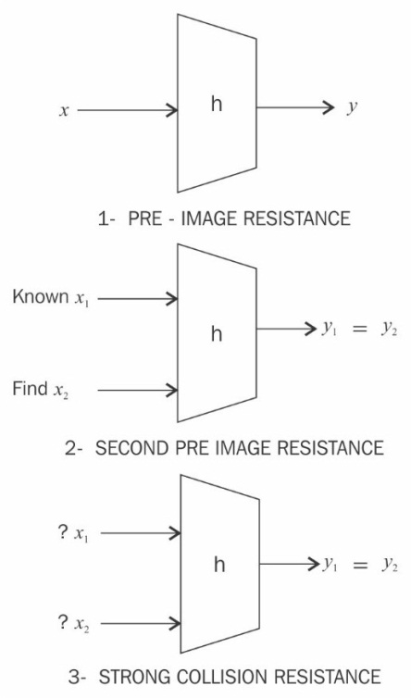
图4-9 哈希函数的3个安全属性
原 文 | 译 文
1- PRE - IMAGE RESISTANCE | 1-原像抗性
Known x₁ | 已知x₁
Find x₂ | 找到x₂
2- SECOND PRE IMAGE RESISTANCE | 2-次原像抗性
3- STRONG COLLISION RESISTANCE | 3-强抗碰撞性
哈希函数由于其内在特性而将始终存在一些碰撞。所谓碰撞，就是指两个不同的消息哈希到相同的输出。当然，它们在计算上几乎是不可能被发现的。在所有哈希函数中都应具有一个被称为雪崩效应（Avalanche Effect）的概念。雪崩效应表明，输入文本中的微小更改甚至单个字符更改，都将导致完全不同的哈希输出。
仍以原像抗性中提出的公式h(x) = y为例，y的每一比特都与x的每一比特有关，并有高度敏感性，即改变x的每一比特，都将对y产生明显影响。
哈希函数通常按照迭代哈希函数的方法来设计。使用这种方法，输入消息将在逐块（Block-By-Block）的基础上进行多轮压缩，以产生压缩的输出。
一种流行的迭代哈希函数类型是Merkle-Damgard结构。该结构基于的思想是：将输入数据分为相等的块大小，然后以迭代方式将其馈送入压缩函数。压缩函数的抗碰撞性将确保哈希输出也具有抗碰撞性。
可以使用分组密码来构建压缩函数。除了Merkle-Damgard，研究人员还提出了其他多种压缩函数结构，如Miyaguchi-Preneel和Davies-Meyer。
接下来就来介绍一些哈希函数。

4.9 消息摘要算法
消息摘要（Message Digest，MD）函数在20世纪90年代初期很普遍。MD4和MD5均属于此类。后来发现两个MD函数都不安全，故不再建议使用。MD5是一种128位哈希函数，通常用于文件完整性检查。

4.10 安全哈希算法
下面描述了最常见的安全哈希算法（Secure Hash Algorithm，SHA）。
- SHA-0。这是美国国家标准与技术研究院（NIST）在1993年引入的一个160位的函数。
- SHA-1。SHA-1是NIST在1995年推出的，用以替代SHA-0，这也是一个160位的哈希函数。SHA-1通常在SSL和TLS实现中使用。应当指出的是，SHA-1现在被认为是不安全的，并且被证书颁发机构弃用。不鼓励在任何新的实现中使用它。
- SHA-2。此类别包括由哈希的位数定义的4个函数：SHA-224、SHA-256、SHA- 384和SHA-512。
- SHA-3。这是SHA函数的最新系列。该系列的成员包括SHA-3-224、SHA-3-256、SHA-3-384和SHA-3-512。SHA-3是Keccak的NIST标准化版本。Keccak使用一种称为海绵和挤压结构（Sponge and Squeeze Construction）的新方法来代替常用的Merkle-Damgard变换。
- RIPEMD。RIPEMD是RACE完整性原语评估消息摘要（RACE Integrity Primitives Evaluation Message Digest）的首字母缩写。它基于构建MD4的设计思想。RIPEMD有多种版本，包括128位、160位、256位和320位。
- Whirlpool。这是基于Rijndael密码的修改版本，也称为W。它使用Miyaguchi- Preneel压缩函数，该函数是一种单向函数，用于将两个固定长度的输入压缩为一个固定长度的输出。它是一个单块长度压缩函数。
哈希函数有许多实际应用，包括从简单的文件完整性检查、密码存储到加密协议和算法中的应用。它们可用于哈希表、分布式哈希表、布隆过滤器（Bloom Filter）、病毒指纹识别、点对点文件共享以及许多其他应用。
哈希函数在区块链中起着至关重要的作用。例如，工作量证明函数就两次使用SHA-256，以验证矿工的计算工作量，而RIPEMD 160则可用于产生比特币地址。在后面的章节中将对此展开进一步的讨论。
接下来，将介绍安全哈希算法的设计。

4.11 安全哈希算法的设计
本节将介绍SHA-256和SHA-3的设计。这两个算法分别在比特币和以太坊中使用。以太坊没有使用NIST标准的SHA-3，而是使用Keccak，这是提供给NIST的原始算法。NIST经过一些修改（例如增加了轮数和更简单的消息填充）后，将Keccak标准化为SHA-3。

4.11.1 SHA-256的设计
SHA-256输入消息的大小要小于2⁶⁴位。块大小为512位，字大小为32位。输出为256位摘要。
压缩函数处理512位消息块和256位中间哈希值。该函数有两个主要组成部分：压缩函数和消息调度。
该算法按以下8个步骤工作。
1．预处理
（1）如果消息小于所需的512位块大小，则使用消息填充将其长度调整为512位。
（2）将消息解析为消息块，以确保将消息及其填充划分为相等的512位块。
（3）设置初始哈希值，该值由8个32位字组成，这些字是通过获取前8个质数的平方根的小数部分的前32位获得的。随机选择这些初始值以初始化过程，并且它们提供了一定程度的可信度。
2．哈希计算
（1）按顺序处理每个消息块，并且需要64轮才能计算完整的哈希输出。每轮使用略有不同的常量，以确保不会有相同的两轮。
（2）准备消息调度。
（3）初始化8个工作变量。
（4）计算中间哈希值。
（5）处理消息并生成输出哈希。
SHA-256压缩函数的一轮过程，如图4-10所示。
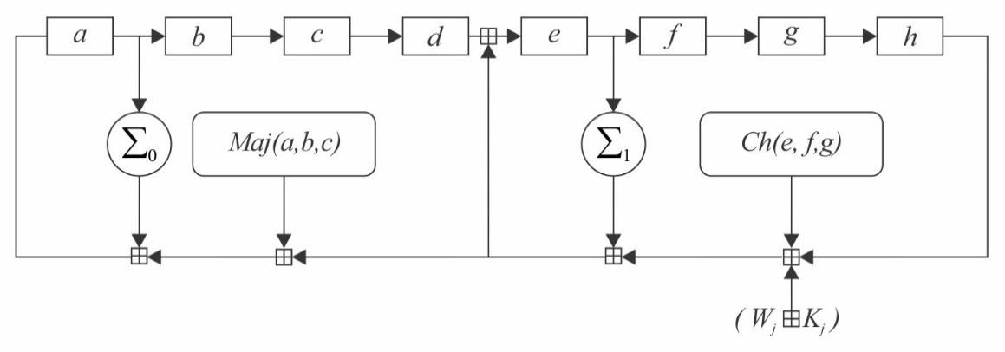
图4-10 SHA-256压缩函数的一轮
在图4-10中，a、b、c、d、e、f、g和h是寄存器。Maj和Ch按位应用。∑₀和∑₁执行按位旋转。轮常量是W_{j}和K_{j}，相加后的值是mod 2³²。

4.11.2 SHA-3（Keccak）的设计
SHA-3的结构与SHA-1和SHA-2的结构有很大不同。SHA-3的关键思想是无密钥 置换，这与使用密钥置换的其他典型哈希函数的结构刚好相反。
Keccak（SHA-3的原始版本）也没有使用通常用于处理哈希函数中任意长度输入消息的Merkle-Damgard变换，它使用的是一种称为海绵和挤压结构的较新方法，这是一种随机置换模型。
SHA-3的不同变体已经标准化，如SHA-3-224、SHA-3-256、SHA-3-384、SHA-3-512、SHAKE-128和SHAKE-256。SHAKE-128和SHAKE-256是可扩展输出函数（eXtendable Output Function，XOF），也由NIST标准化。XOF允许将输出扩展到任何所需的长度。
图4-11显示了海绵和挤压模型，这是SHA-3或Keccak的基础。该结构和海绵相似，在应用填充后，数据首先被吸收到海绵中，然后使用XOR（异或）运算将其更改为置换状态的子集，再将输出从表示变换后状态的海绵函数中挤压出来。比率（Rate）域是海绵函数的输入块大小，而容量（Capacity）则决定了总体安全级别。
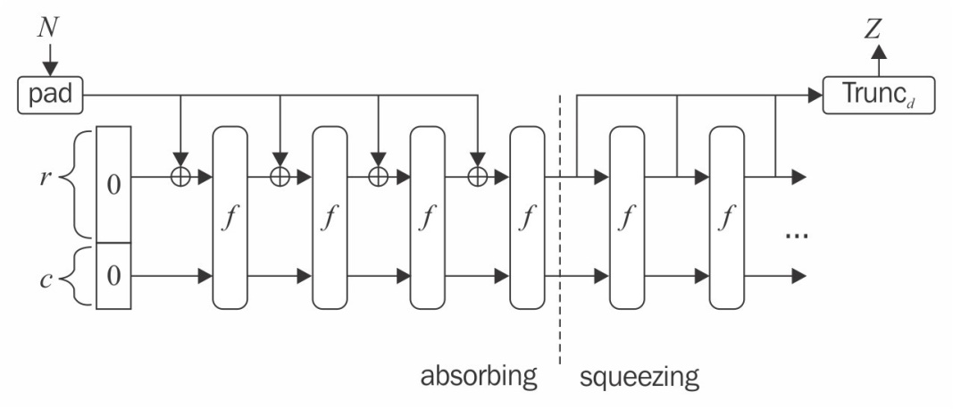
图4-11 SHA-3的吸收和挤压函数
原 文 | 译 文 | 原 文 | 译 文
N | 位大小 | absorbing | 吸收
pad | 填充 | squeezing | 挤压
r | 比率 | Z | 挤压
c | 容量 | Trunc_{d} | 取字符串的前d比特
f | 固定输出长度

4.12 哈希函数的OpenSSL示例
以下命令将使用SHA-256算法生成一个“Hello”消息的256位哈希：

$ echo -n 'Hello' | openssl dgst -sha256
(stdin)=185f8db32271fe25f561a6fc938b2e264306ec304eda518007d1764826381969

请注意，即使是文本中的很小变化（例如更改字母H的大小写），也会导致输出的哈希值发生较大变化。如前文所述，这称为雪崩效应：

$ echo -n 'hello' | openssl dgst -sha256
(stdin)=2cf24dba5fb0a30e26e83b2ac5b9e29e1b161e5c1fa7425e73043362938b9824

可以看到，这两个输出完全不同：

Hello的输出:
18:5f:8d:b3:22:71:fe:25:f5:61:a6:fc:93:8b:2e:26:43:06:ec:30:4e:da:51:
80:07:d1:76:48:26:38:19:69
hello的输出:
2c:f2:4d:ba:5f:b0:a3:0e:26:e8:3b:2a:c5:b9:e2:9e:1b:16:1e:5c:1f:a7:42:
5e:73:04:33:62:93:8b:98:24

一般来说，哈希函数不使用密钥。但是，如果将它们与密钥一起使用，则可以将它们用于创建另一个称为消息认证码（MAC）的加密结构。

4.13 消息认证码
消息认证码（MAC）也称为带密钥的哈希函数（Keyed Hash Function），可用于提供消息完整性和身份验证机制。更具体地说，它们常用于提供数据源的身份验证。这些是对称密码学原语，可以在发送者和接收者之间使用共享密钥。
MAC可以使用分组密码或哈希函数构造。

4.13.1 使用分组密码的MAC
在密码块链接（Cipher Block Chaining，CBC）模式下，可以使用分组密码以生成MAC。
任何分组密码（如CBC模式下的AES）都可以使用此方法。消息的MAC实际上是CBC操作最后一轮的输出。MAC输出的长度与用于生成MAC的分组密码的块长度相同。
通过计算消息的MAC并将其与接收到的MAC进行比较，即可轻松验证MAC。如果它们相同，则可以确认消息的完整性，否则该消息被视为已更改。
值得一提的是，MAC的工作原理与数字签名类似，但是由于它们的对称性，因此不能提供不可否认的服务。

4.13.2 基于哈希的MAC
与哈希函数类似，基于哈希的MAC（Hash-based MAC，HMAC）将产生固定长度的输出，并可以采用任意长度的消息作为输入。在此方案中，发送者使用MAC对消息进行签名，接收者使用共享密钥对其进行验证。
密钥与消息一起哈希有两种方法可选：一种是秘密前缀（Secret Prefix）；另一种是秘密后缀（Secret Suffix）。使用秘密前缀方法，密钥将与消息连接在一起，也就是说，密钥先出现，消息后出现，如以下等式所示：
秘密前缀：M = MACk(x) = h(k | | x)
而使用秘密后缀方法，则密钥出现在消息之后，如以下等式所示：
秘密后缀：M = MACk(x) = h(x | | k)
这两种方法各有优缺点。两种方案都曾经发生了一些攻击。HMAC结构方案使用了密码学研究人员提出的各种技术，如内部填充（Inner Padding，IPad）和外部填充（Outer Padding，OPad）。在某些假设下，图4-12被认为是安全的。
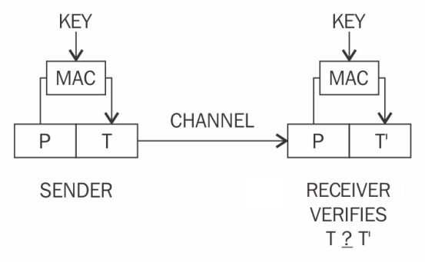
图4-12 MAC函数的操作
原 文 | 译 文 | 原 文 | 译 文
KEY | 密钥 | CHANNEL | 信道
SENDER | 发送者 | T' | 逆变换
P | 明文 | RECEIVER VERIFIES | 接收者验证
T | 变换
对等网络和区块链技术中使用了哈希函数的各种强大应用。下面将讨论一些比较有名的示例，如默克尔树（Merkle Tree）、帕特里夏树（Patricia Tree）和分布式哈希表（Distributed Hash Table，DHT）。

4.14 默 克 尔 树
默克尔树的概念由Ralph Merkle引入。如图4-13所示为默克尔树。默克尔树可对大型数据集进行安全有效的验证。
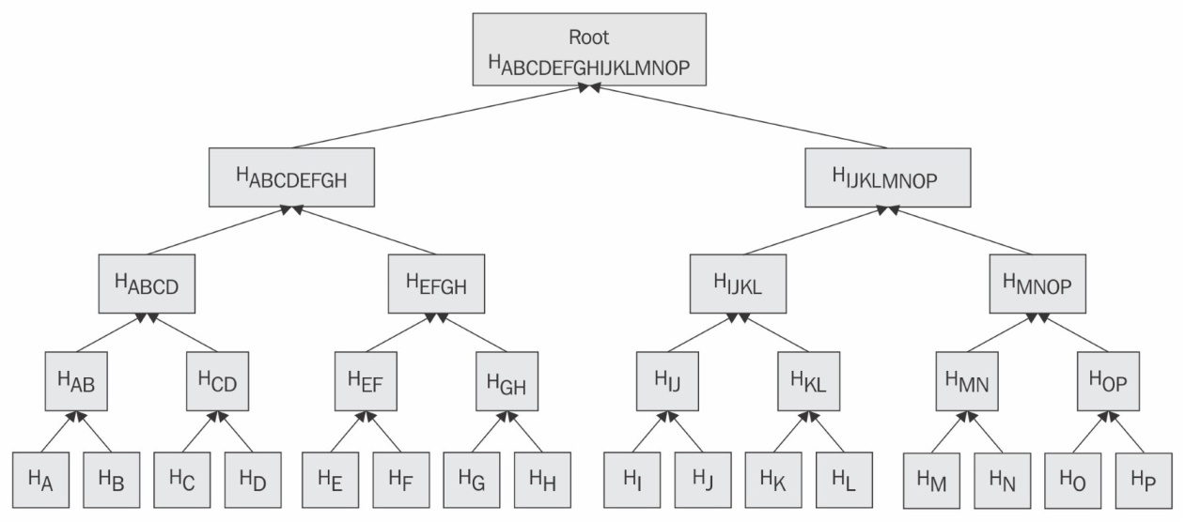
图4-13 默克尔树
默克尔树是一种二叉树。在该树中，首先将输入放置在叶子节点（没有子节点的节点）上，然后将子节点对的值哈希在一起以产生父节点（内部节点）的值，直到获得默克尔根（Merkle Root）的单个哈希值。

4.15 帕特里夏树
要了解帕特里夏树，需要先了解字典树（Trie Tree，也称为前缀树）的概念。字典树是用于存储数据集的有序树数据结构。
检索以字母数字编码的信息的实用算法（Practical Algorithm to Retrieve Information Coded in Alphanumeric，Patricia）也称为基数树（Radix Tree），它是字典树的紧凑表示。在Patricia树中，作为父代唯一子节点的节点将与其父节点合并。
基于Merkle和Patricia定义的默克尔-帕特里夏树（Merkle-Patricia Tree，MPT）是具有根节点的树，该根节点包含整个数据结构的哈希值。
默克尔-帕特里夏树是一种状态树，可作为以太坊的一种自校验防篡改的数据结构，用来存储键值对关系，例如存储每个账户的状态。

4.16 分布式哈希表
哈希表是一种数据结构，用于将键（Key）映射到值（Value）。在内部，哈希函数用于计算一组存储桶（Bucket）中的索引，从中可以找到所需的值。存储桶使用哈希键将记录存储在桶中，并按特定顺序进行组织。
有了前面提供的定义，人们就可以将分布式哈希表（DHT）视为一种数据结构，其中数据分布在各个节点上，并且节点等效于对等网络中的存储桶。
图4-14显示了DHT的工作方式。数据通过哈希函数传递，并生成一个简明的键，该键与对等网络上的数据（值）链接。当网络上的用户（通过文件名）请求数据时，可以再次对文件名进行哈希以产生相同的键，然后可以请求网络上的任何节点查找相应的数据。DHT提供去中心化、容错和可伸缩性。
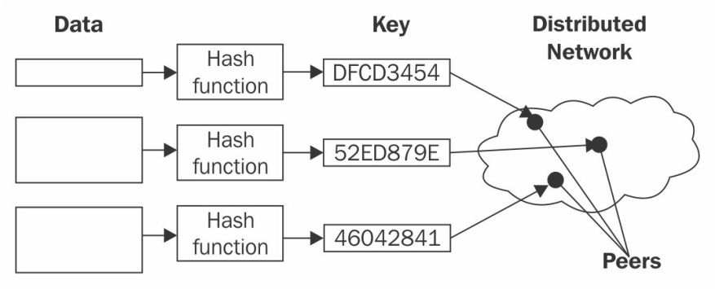
图4-14 分布式哈希表
原 文 | 译 文 | 原 文 | 译 文
Data | 数据 | Distributed Network | 分布式网络
Hash function | 哈希函数 | Peers | 对等方
Key | 键
哈希函数可以应用在数字签名中，可以与非对称密码学结合使用。以下详细讨论一下此概念。

4.17 数 字 签 名
数字签名（Digital Signature）提供了一种将消息与消息来源实体相关联的方法。数字签名用于提供数据源身份验证和不可否认性。
数字签名可以用于区块链。在区块链中，发送者使用私钥对交易进行数字签名，然后再将交易广播到网络。这种数字签名证明他们是资产（如比特币）的合法所有者。网络上的其他节点再次验证了这些交易，以确保该资产确实属于声称是所有者的节点（用户）。在本书有关比特币和以太坊的章节中将更详细地讨论这些概念。
数字签名分两步计算。接下来，我们将以RSA为例介绍数字签名方案的操作步骤。

4.17.1 RSA数字签名算法
以下是RSA数字签名算法。
（1）计算数据包的哈希值。这将提供数据完整性保证，可以在接收者端再次计算哈希并与原始哈希匹配，以检查数据是否在传输中被修改。从技术上讲，可以在不先对数据进行哈希处理的情况下进行消息签名，但是这并不安全。
（2）使用签名者的私钥对哈希值签名。由于只有签名者具有私钥，因此可以确保签名和签名数据的真实性。
数字签名具有一些重要属性，如真实性、不可伪造性和不可重用性。
- 真实性（Authenticity）。真实性是指数字签名可由接收方验证。
- 不可伪造性（Unforgeability）。不可伪造性可确保仅消息发送者可以使用私钥并执行签名功能。换句话说，没有其他人可以产生由合法发送者产生的签名 消息。
- 不可重用性（Nonreusability）。不可重用性意味着数字签名不能与一条消息分离，并且不能再次用于另一条消息。
图4-15显示了通用数字签名功能的操作。
如果发送者希望将经过身份验证的消息发送给接收者，则可以使用以下两种方法之一：
- 先签名后加密。
- 先加密后签名。
下面将详细介绍这两种将数字签名与加密一起使用的方法。
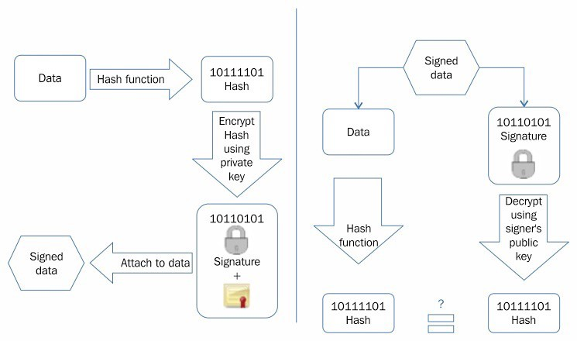
图4-15 数字签名（左）和验证过程（右）（RSA数字签名示例）
原 文 | 译 文
Data | 数据
Hash function | 哈希函数
Hash | 哈希
Encrypt Hash using private key | 使用私钥加密哈希
Signature | 签名
Attach to data | 附加到数据
Signed data | 已签名的数据
Decrypt using signer's public key | 使用签名者的公钥解密

4.17.2 先签名后加密
先签名后加密是指，发送方可以先使用私钥对数据进行数字签名，将签名附加到数据，然后使用接收者的公钥对数据和数字签名进行加密。与后面将要介绍的先加密后签名方法相比，这被认为是一种更安全的方法。

4.17.3 先加密后签名
先加密后签名是指，发送方先使用接收者的公钥对数据加密，然后再对加密的数据进行数字签名。
注意：
实际上，包含数字签名的数字证书就是由证书颁发机构（Certificate Authority，CA）颁发的，CA可以将公钥与用户身份关联在一起。
在实践中使用了各种方案，如RSA、数字签名算法（Digital Signature Algorithm，DSA）和基于ECDSA的数字签名方案。RSA是最常用的，但是，随着ECC的普及，基于ECDSA的方案也变得非常流行。这在区块链中是有益的，因为ECC可提供与RSA相同的安全级别，但是占用的空间更少。与RSA相比，ECC中的密钥生成要快得多，因此有助于系统的整体性能。表4-1显示了ECC和RSA系统的加密强度对比。可以看到，在加密强度相同的情况下，ECC的密钥大小（位）更小。
表4-1 可提供相同级别安全性的RSA和ECC密钥大小对比
RSA密钥大小（位） | 椭圆曲线密钥大小（位）
1024 | 160
2048 | 224
3072 | 256
7680 | 384
15360 | 521
接下来，将详细介绍ECDSA方案。

4.17.4 椭圆曲线数字签名算法
为了使用椭圆曲线数字签名算法（Elliptic Curve Digital Signature Algorithm，ECDSA）方案进行签名和验证，需要生成第一个密钥对。
（1）定义一个椭圆曲线E。
- 模数为P。
- 系数为a和b。
- 生成器点A，它将生成循环群，该群的质数阶为q。
（2）随机选择一个整数d，使得0 < d < q。
（3）计算公钥B，使得B = dA。
公钥是以下形式的六元组：
Kpb = (p, a, b, q, A, B)
在步骤（2）中随机选择私钥d：
Kpr = d
现在可以使用私钥和公钥生成签名。
（4）选择一个临时密钥K_{e}，其中，0 < K_{e} < q。应该确保K_{e}是真正随机的，并且没有两个签名具有相同的密钥；否则，私钥将可以被计算出来。
（5）使用R = K_{e} A公式计算R值。也就是说，通过将A（生成器点）与临时随机密钥相乘以计算R值。
（6）使用点R的x坐标值初始化变量r，使得r = xR。
（7）按以下方式计算签名（Signature）：
在这里，m是需要计算签名的消息（Message），而h(m)则是消息m的哈希。
签名的验证将通过以下步骤执行。
（1）辅助值w计算为：w = s-1 mod q。
（2）辅助值u1计算为：u1 = w.h(m) mod q。
（3）辅助值u2计算为：u2 = w.r mod q。
（4）点P计算为：P = u1A + u2B。
（5）按以下方式进行验证：
如果在步骤（4）中计算的点P的x坐标具有与签名参数r mod q相同的值，则r，s被视为有效签名。即：
Xp = r mod q（表示有效签名）
Xp != r mod q（表示无效签名）
接下来，将通过实例演示如何使用OpenSSL生成、使用和验证RSA数字签名。

4.17.5 使用OpenSSL生成数字签名
第一步是生成消息文件的哈希：

$ openssl dgst -sha256 message.txt
SHA256(message.txt)=
eb96d1f89812bf4967d9fb4ead128c3b787272b7be21dd2529278db1128d559c

哈希生成和签名都可以在单个步骤中完成，如下所示。
请注意，privatekey.pem文件是在前面提供的步骤中生成的：

$ openssl dgst -sha256 -sign privatekey.pem -out signature.bin message.txt

现在可以显示包含相关文件的目录：

$ ls -ltr
total 36
-rw-rw-r-- 1 drequinox drequinox 14 Sep 21 05:54 message.txt
-rw-rw-r-- 1 drequinox drequinox 32 Sep 21 05:57 message.bin
-rw-rw-r-- 1 drequinox drequinox 45 Sep 21 06:00 message.b64
-rw-rw-r-- 1 drequinox drequinox 32 Sep 21 06:16 message.ptx
-rw-rw-r-- 1 drequinox drequinox 916 Sep 21 06:28 privatekey.pem
-rw-rw-r-- 1 drequinox drequinox 272 Sep 21 06:30 publickey.pem
-rw-rw-r-- 1 drequinox drequinox 128 Sep 21 06:43 message.rsa
-rw-rw-r-- 1 drequinox drequinox 14 Sep 21 06:49 message.dec
-rw-rw-r-- 1 drequinox drequinox 128 Sep 21 07:05 signature.bin

执行以下命令来查看signature.bin文件的内容：

$ cat signature.bin

可以看到其输出就是如图4-16所示的一堆乱码。
图4-16 以乱码形式显示的签名
要验证签名，可以执行以下操作：

$ openssl dgst -sha256 -verify publickey.pem -signature \
signature.bin message.txt
Verified OK

如果使用了其他无效的签名文件，则验证将失败，如下所示：

$ openssl dgst -sha256 -verify publickey.pem -signature
someothersignature.bin message.txt
Verification Failure

接下来，将通过实例演示如何将OpenSSL用于执行与ECDSA相关的操作。

4.17.6 使用OpenSSL的ECDSA
首先，使用以下命令生成私钥：

$ openssl ecparam -genkey -name secp256k1 -noout -out eccprivatekey.pem
$ cat eccprivatekey.pem
-----BEGIN EC PRIVATE KEY-----
MHQCAQEEIMVmyrnEDOs7SYxS/AbXoIwqZqJ+gND9Z2/nQyzcpaPBoAcGBSuBBAAK
oUQDQgAEEKKS4E4+TATIeBX8o2J6PxKkjcoWrXPwNRo/k4Y/CZA4pXvlyTgH5LYm
QbU0qUtPM7dAEzOsaoXmetqB+6cM+Q==
-----END EC PRIVATE KEY-----

然后，从私钥生成公钥：

$ openssl ec -in eccprivatekey.pem -pubout -out eccpublickey.pem
read EC key
writing EC key
$ cat eccpublickey.pem
-----BEGIN PUBLIC KEY-----
MFYwEAYHKoZIzj0CAQYFK4EEAAoDQgAEEKKS4E4+TATIeBX8o2J6PxKkjcoWrXPw
NRo/k4Y/CZA4pXvlyTgH5LYmQbU0qUtPM7dAEzOsaoXmetqB+6cM+Q==
-----END PUBLIC KEY-----

现在，假设需要对一个名为testsign.txt的文件进行签名和验证。其实现方式如下。
（1）创建一个测试文件。

$ echo testing > testsign.txt
$ cat testsign.txt
testing

（2）运行以下命令，使用私钥为testsign.txt文件生成签名。

$ openssl dgst -ecdsa-with-SHA1 -sign eccprivatekey.pem \
testsign.txt> ecsign.bin

（3）按以下方式运行命令以进行验证。

$ openssl dgst -ecdsa-with-SHA1 -verify eccpublickey.pem \
-signature ecsign.bin testsign.txt
Verified OK

也可以执行以下命令使用先前生成的私钥来生成证书。

$ openssl req -new -key eccprivatekey.pem -x509 -nodes -days 365 \
-out ecccertificate.pem

上述命令产生的输出和以下内容类似。输入适当的参数即可生成证书。

You are about to be asked to enter information that will be incorporated
into your certificate request.
What you are about to enter is what is called a Distinguished Name or a DN.
There are quite a few fields but you can leave some blank
For some fields there will be a default value,
If you enter '.', the field will be left blank.
-----
Country Name (2 letter code) [AU]:GB
State or Province Name (full name) [Some-State]:Cambridge
Locality Name (eg, city) []:Cambridge
Organization Name (eg, company) [Internet Widgits Pty Ltd]:Dr.Equinox!
Organizational Unit Name (eg, section) []:NA
Common Name (e.g. server FQDN or YOUR name) []:drequinox
Email Address []:drequinox@drequinox.com

可以使用以下命令浏览证书。

$ openssl x509 -in ecccertificate.pem -text -noout

该证书的输出如图4-17所示。
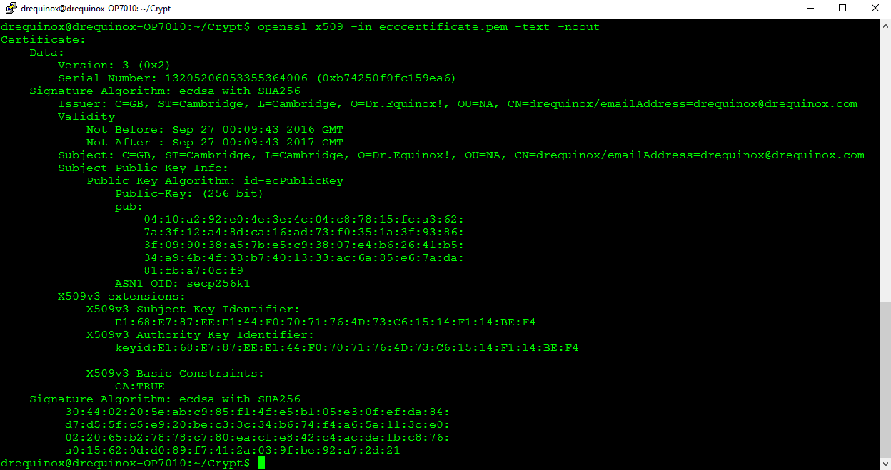
图4-17 使用ECDSA算法和SHA-256的X509证书
接下来，我们将继续介绍与加密学相关的主题，这些主题均与区块链有关，或者它们在未来区块链生态系统中具有潜在用途。

4.18 同 态 加 密
一般来说，公钥密码系统（如RSA）是乘法同态或加法同态（如Paillier密码系统），它们被称为部分同态加密（Partially Homomorphic Encryption，PHE）系统。加法PHE适用于电子投票和银行业务应用。
直到目前，还没有支持这两种操作的系统，但是在2009年，Craig Gentry发现了全同态加密（Fully Homomorphic Encryption，FHE）系统。由于这些方案无须解密即可实现加密数据的处理，因此它们具有许多不同的潜在应用，特别是在需要保护隐私的同时，数据又必须由潜在的不受信任方进行处理的情况下，例如云计算和在线搜索引擎。
同态加密的发展非常有前途，研究人员正在积极研究以使其更加高效和实用。它对区块链技术特别有用，因为它可以解决区块链中的机密性和隐私性问题。

4.19 签 密
签密（Signcryption）是一种公钥加密学原语，它提供了数字签名和加密的所有功能。郑玉良教授发明了签密，它现在是一个ISO标准，即ISO/IEC 29150:2011。
传统上，使用先签名后加密或先加密后签名方案来提供不可伪造性、身份验证和不可否认性，但是，在使用签密方案之后，所有数字签名和加密服务的提供成本都低于先签名后加密方案的成本。
简而言之，签密在单个逻辑步骤中实现了成本降低：
Cost(签名和加密) << Cost(签名) + Cost(加密)

4.20 零知识证明
零知识证明（Zero-Knowledge Proof，ZKP）于1985年由Goldwasser、Micali和Rackoff提出。该证明可用于证明断言（Assertion）的有效性，而不会透露有关断言的任何信息。ZKP有3个必需的属性：完整性、健全性和零知识属性。
- 完整性（Completeness）。可确保如果某个断言为真，那么证明者（Prover）将使验证者（Verifier）确信此声明。
- 健全性（Soundness）。可确保如果断言为假，则任何不诚实的证明者都不能说服验证者。
- 零知识属性（Zero-Knowledge Property）。它是ZKP的关键属性，可以确保除了证明断言是真还是假以外，绝对不透露有关断言的任何信息。
ZKP由于其保护隐私的属性而引起了区块链领域研究人员的特别兴趣。事实上，隐私属性在金融和许多其他领域（包括法律和医学等）都非常重要。Zcash加密货币是成功实现ZKP机制的最新示例。在Zcash中，实现了一种特定类型的ZKP，称为零知识简洁非交互式知识证明（Zero-Knowledge Succinct Non-interactive ARgument of Knowledge，ZK-SNARK）。在本书第8章“山寨币”中将对此展开更详细的讨论。

4.21 盲 签 名
盲签名（Blind Signature）由David Chaum于1982年提出。盲签名是基于RSA等公钥数字签名方案。
盲签名的关键思想是让签名人对消息进行签名，而无须实际透露消息内容。这是通过在签名之前掩盖或隐藏消息来实现的，就好比在让签名人签名时却将他的眼睛捂住，因此该方法被命名为盲签名。然后，它可以像原始数字签名一样针对原始消息验证此盲签名。盲签名机制为数字现金的开发铺平了道路。

4.22 编 码 方 案
除密码学原语外，从二进制到文本（Binary-to-Text）的编码方案（Encoding Scheme）也经常被用到。最常见的是将二进制数据转换为文本，以便可以通过不支持二进制数据处理的协议对其进行处理、保存或传输。例如，有时候图像会以base64编码的形式存储在数据库中，这使得文本字段能够存储图片。
常用的编码方案是base64。还有一种编码方案名为base58，它因在比特币中的使用而得到普及。
密码学是一个非常广阔的学习和研究领域，以上仅从总体上（尤其是从区块链和加密货币的角度）介绍了理解密码学必不可少的基本概念。
在下一节中，将介绍金融市场的基本概念。

4.23 金融市场和交易基础知识
本节将介绍与金融市场和交易有关的一般术语。在后面的章节中将提供更详细的信息，其中将讨论特定的用例。

4.23.1 金融市场
金融市场可以交易债券、股票、衍生品和货币等金融证券。金融市场大致分为3种：货币市场、信贷市场和资本市场。
- 货币市场（Money Markets）。该类市场是将钱借给公司或银行进行银行间同业拆借的短期市场。外汇市场（Foreign eXchange，FX）简称汇市，是进行货币交易的另一类货币市场。
- 信贷市场（Credit Markets）。该类市场主要由零售银行组成，它们从中央银行借钱，然后以抵押或贷款的形式贷款给公司或家庭。
- 资本市场（Capital Markets）。该类市场促进了金融工具（主要是股票和债券）的买卖。资本市场可以分为两种类型：一级市场（Primary Markets）和二级市场（Secondary Markets）。公司直接向一级市场的投资者发行股票，而在二级市场中，投资者则通过证券交易所将其证券转售给其他投资者。如今，证券交易所使用各种电子交易系统来促进金融工具的交易。

4.23.2 交易
市场是各方进行交易的场所，它可以是物理位置，也可以是电子位置或虚拟位置。在这些市场上可以交易各种金融工具。所谓金融工具（Financial Instrument）是指形成一方的金融资产并形成其他方的金融负债或权益工具的合同，包括股票、债券、外汇、商品和各种类型的衍生工具。最近，有许多金融机构已经引入了软件平台来交易来自不同资产类别的各种类型的金融工具。
交易（Trading）可以定义为交易者买卖各种金融工具以产生利润和对冲风险的活动。投资者、借款人、套期保值者、资产交易者和短线投机者都是交易者。交易者欠债时会拥有空头头寸（Short Position）。换句话说，如果他们卖出了合约，那么他们将拥有空头头寸，而在购买合约时则拥有多头头寸（Long Position）。
交易有多种方式，例如通过经纪人交易或直接在交易所进行交易。当然，也可以进行场外交易（Over-The-Counter，OTC）。场外交易是买卖双方直接进行交易而不通过交易所。
经纪人（Broker）是为客户安排交易的代理商。经纪人代表客户行事，以给定价格或可能的最佳价格进行交易。

4.23.3 交易所
交易所（Exchange）通常被认为是非常安全、规范且可靠的交易场所。在过去的10年中，与传统的场地交易相比，电子交易越来越受欢迎。
现在，交易者将订单发送到中央电子订单簿（Order Book），订单簿中的订单、价格和相关属性将通过通信网络发布到所有关联的系统，从而在本质上创建了一个虚拟市场。
在交易所中，交易只能由交易所成员执行。为了不受这些限制而进行交易，交易对手可以直接参与场外交易（OTC）。

4.23.4 订单和订单属性
订单（Orders）是交易指令，它们是交易系统的主要组成部分。它们具有以下一般属性。
- 工具名称。这里的工具是指上面介绍的金融工具。
- 交易数量。
- 方向（买或卖）。
- 代表各种条件的订单类型。例如，限价单（Limit Orders）和止损单（Stop Orders）是一旦达到订单中指定的价格即进行买卖的订单。限价单允许以特定价格或高于订单中的指定价格买卖股票。
例如，假设你拥有10000股招商银行A股股票，当日开盘价为40.91元，你以40.91元的价格挂单卖出1000股，则该订单称为市价单（Market Order）。市价单比较容易成交。如果你看淡当日行情，可以按跌停价格（37.07元）挂限价买单（Buy Limit Order）；如果看涨，则可以按涨停价格（45.31元）挂限价卖单（Sell Limit Order）。如果当日该股票跌停，则你挂的限价买单自动转成市价单而成交；如果当日该股票涨停，则你挂的限价卖单自动转成市价单而成交。
订单按买价和卖价进行交易。交易者通过在订单中附加买入价和卖出价来表明他们打算进行买卖。交易者希望买入的价格称为出价（Bid Price），交易者愿意卖出的价格称为要价（Ask Price）。

4.23.5 订单管理和路由系统
订单路由系统（Order Routing Systems）可以根据业务逻辑将订单路由并交付到各个目的地。客户使用它们将订单发送给经纪人，然后由经纪人将这些订单发送给经销商、清算所和交易所。
如前文所述，订单有不同的类型，最常见的两类就是市价单（Market Order）和限价单（Limit Orders）。
市价单是一种指令，要求以市场上当前可用的最佳价格进行交易。这些订单将立即以现货价格成交。限价单是指以不低于交易者设定的限价的最佳价格进行交易的指令。根据订单的方向，该价格也可以更高。
假设你以42.19元的价格挂出招商银行5000股的限价卖单，由于当前市价为40.91元，你的限价卖单不会成交。但是，市场突然传出该股票的利多消息，有主力资金出手暴拉涨停，此时你的42.19元的限价卖单就将以45.31元的最佳价格成交，而不是按原来的限价成交。
类似地，假设你以39.16元的价格挂出招商银行5000股的限价买单，由于当前市价为40.91元，你的限价买单不会成交。但是，市场突然传出该股票的利空消息，有主力资金抛大单砸盘至跌停价，那么此时你的39.16元的限价买单就将以37.07元的最佳价格 成交。
这些订单都在订单簿中进行管理，订单簿是通过交易所维护的订单列表，并且记录交易者的买卖意向。
头寸（Position）是对以给定价格出售或购买金融工具（包括证券、货币或商品）的承诺。交易者买卖的合约、证券、商品和货币通常称为交易工具（Trading Instruments），它们都属于广义的资产类别（Asset Class）。最常见的资产类别是不动产、金融资产、衍生品合同和保险合同。

4.23.6 交易票证
交易票证（Trade Ticket）是与交易相关的所有详细信息的组合。根据交易工具的类型和资产类别，交易票证也会有一些变化。

4.23.7 基础工具
基础工具（Underlying Instrument）是交易的基础，它可以是货币、债券、利率、商品或股票。

4.23.8 金融工具的一般属性
金融工具的一般属性包括常规标识信息和与每笔交易相关的基本特征。典型的属性包括唯一的ID、工具名称、类型、状态、交易日期和时间。

4.23.9 经济特征
经济特征是与交易价值相关的特征，例如买入或卖出价值、报价、汇兑、价格和数量。

4.23.10 销售
销售（Sale）是指与销售特性相关的详细信息，例如销售人员的姓名。它只是一个信息字段，通常对交易生命周期没有任何影响。

4.23.11 交易对手
交易对手（Counterparty）是交易的重要组成部分，它显示了交易的另一方（参与交易的另一方），这也是成功交易并进行结算所必需的一方。常规属性包括交易对手方名称、地址、付款类型、参考ID、结算日期和交货类型等。

4.23.12 交易生命周期
一般的交易生命周期（Trade Life Cycle）包括从下订单到执行和结算的各个阶段。此生命周期分步描述如下。
- 预执行（Pre-Execution）。在此阶段下订单。
- 执行和预订（Execution and Booking）。当订单撮合成功并执行后，将转换为交易。在此阶段，交易对手之间的合同已经成熟（应付款）。
- 确认（Confirmation）。这是交易双方都同意交易细节的阶段。
- 预订后（Post Booking）。此阶段涉及确定交易正确性所需的各种审查和验证过程。
- 结算（Settlement）。这是交易生命周期中最重要的部分。到了这个阶段，交易才算是最终完成。
- 隔夜（日末处理）。日末处理（End-of-Day Processing）包括报告生成、损益计算以及各种风险计算。
图4-18显示了交易生命周期。
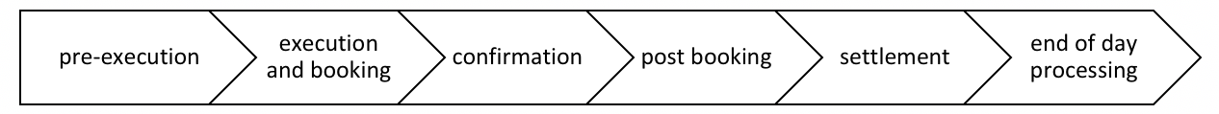
图4-18 交易生命周期
原 文 | 译 文 | 原 文 | 译 文
pre-execution | 预执行 | post booking | 预订后
execution and booking | 执行和预订 | settlement | 结算
confirmation | 确认 | end of day processing | 日末处理
在上述所有过程中，涉及许多人员和业务职能。最常见的是将这些职能分为前台、中台和后台等。
接下来，我们将向你介绍交易者时有耳闻的两个概念：庄家和操纵市场。在了解这两个概念之后，你应该会理解为什么有必要制定严格的金融行业管理规则和条例。这里仅做简单介绍，在后面的章节中遇到时还会再展开讨论。

4.23.13 庄家
庄家（Order Anticipator）是试图在其他交易者能够执行交易之前获利者。庄家通常是大户投资者，拥有较为雄厚的资金并持有个股的大量流通股，从而能够在较大程度上影响个股的走势。
老鼠仓（Frontrunner）、轧空（Short Squeeze）和对敲（Sentiment-Oriented Technical Trade）等都是常见的庄家恶意操纵股价的手法。
- 老鼠仓。庄家（通常为基金经理或操盘手等）使用亲属或关系户的账户先悄悄买入某只股票，在低位建仓，然后动用基金的资金将该只股票拉升至高位，其亲属或关系户账户的个人仓位借此率先获利卖出。
- 轧空。庄家做出当天股票将会大跌的预期，于是散户纷纷融券卖出股票做空头，然而当天股价并没有大幅度下跌，空头无法低价买进股票。股市结束前，做空头的只好竞相买进股票，从而出现收盘价大幅度上升、空头被轧的局面。
- 对敲。庄家在多家营业部同时开户，以拉锯方式在各营业部之间报价交易，利用多个账号同时买进或卖出，制造无中生有的成交量来迷惑投资者，人为地将股价抬高或压低，以便从中获益。

4.23.14 操纵市场
在许多国家，操纵市场（Market Manipulation）都是非法的。欺诈性交易者（如上面提到的股市庄家）可以在市场上散布虚假信息，从而导致价格波动，而幕后操纵者则非法获利。
一般来说，操纵市场的行为是基于交易，并且包括广义的操纵和特定时间的操纵。此类行为可能导致人为的股票炒作和虚假活动的印象，而庄家或幕后操纵者则可以通过操纵价格而获得犯罪收益。
这里讨论的两个术语都与金融犯罪有关。由于区块链的透明性和安全性，未来也有可能开发出一种可以阻止市场欺诈的系统。

4.24 小 结
本章从介绍非对称密码学开始，讨论了各种算法结构，如RSA和ECC。本章还使用OpenSSL创建了一些实例，以帮助你更好地了解加密算法的实际应用。之后，本章还详细讨论了哈希函数及其属性和用法。此外，本章还介绍了诸如默克尔树的概念，这些概念在区块链中得到了广泛使用，并且是其核心所在。
本章还介绍了其他一些概念，如帕特里夏树、分布式哈希表、数字签名、同态加密、签密、零知识证明、盲签名和编码方案。
最后，本章还介绍了金融市场和交易的一般术语，为后续章节内容的学习打下基础。
第5章将介绍比特币，这是2009年随着比特币的引入而发明的第一个区块链。

